El primer paso es instalar la imagen en la tarjeta sd, lo haremos con el programa win32 Disk imager. Nos bajaremos la imagen del sistema operativo Raspbian desde la página web oficial.

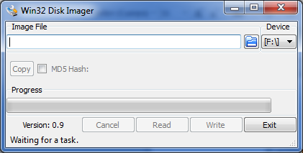

Seleccionamos la imagen y el dispositivo sd en donde instalarlo. Y pulsamos el botón write.

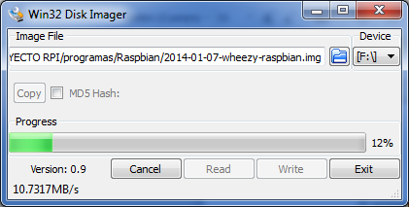

Una vez escrita la imagen en la sd la introducimos en la raspberry y la arrancamos.

La primera imagen que nos saldrá será algo parecido a esto:

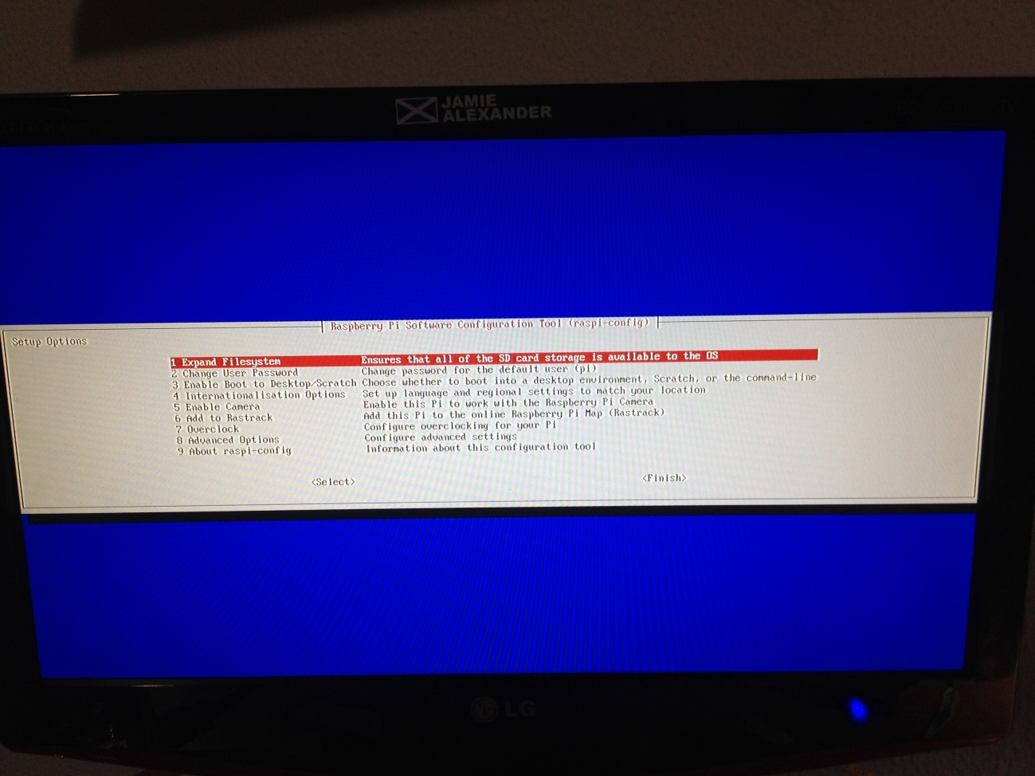

Lo primero que haremos es utilizar la opción 2 para cambiar la pass (user: pi, pass: franco) por defecto del usuario pi, y lo siguiente la opción uno para expandir los archivos del sistema. Una vez realizado esto le damos a finish y el equipo reiniciará. En este momento conectaremos el cable de red rj45 de la raspberry PI a un router y esperaremos a que el sistema arranque completamente y nos salga el login del sistema. Arriba del login podemos ver la ip asignada al equipo, la apuntaremos ya que nos hará falta a la hora de conectarnos mediante ssh.

Conectando mediante ssh.

Para este propósito necesitaremos el putty, un programa que permite conectarte mediante ssh a una dirección ip.

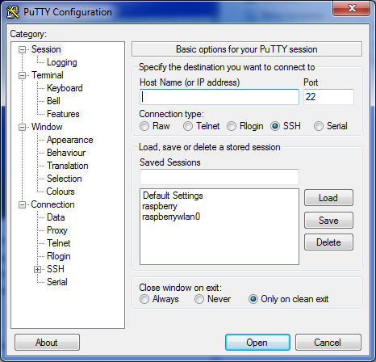

En el campo del host name ponemos la ip correspondiente a la RPI y le damos a open para abrir una ventana ssh

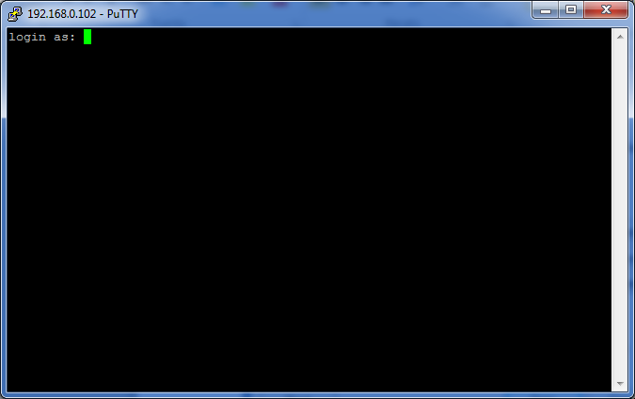

Tendremos que loguearnos: el login por defecto es-> user: pi (usuario por defecto) , pass: raspberry (si lo hemos cambiado en la primera pantalla de instalación corresponderá a lo que allí hayamos definido)

Una vez logueados correctamente nos saldrá la consola de comandos remota

